


TUTORIEL
SYNTHÈSE PIC18F27K40 ET TOOLCHAIN XC8



SYNTHÈSE PIC18 ET XC8

CHAÎNE DE COMPILATION XC8

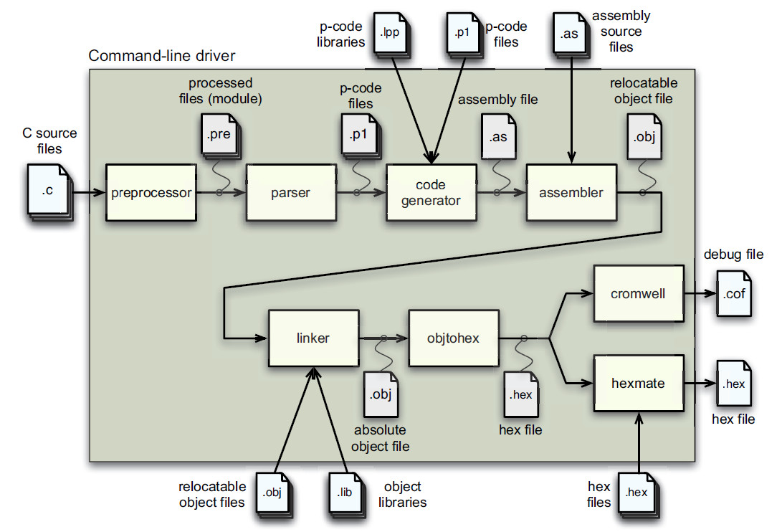

Tailles des types de donnée

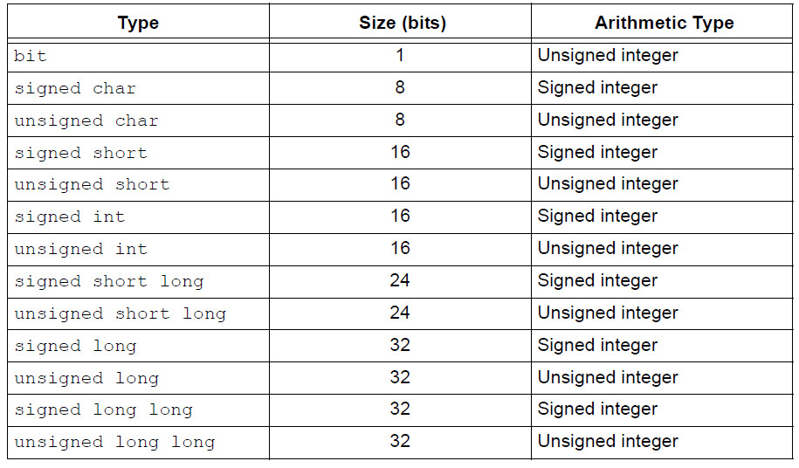
MCU PIC18F27K40

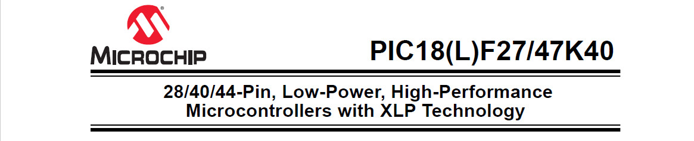

Description CPU et mémoire

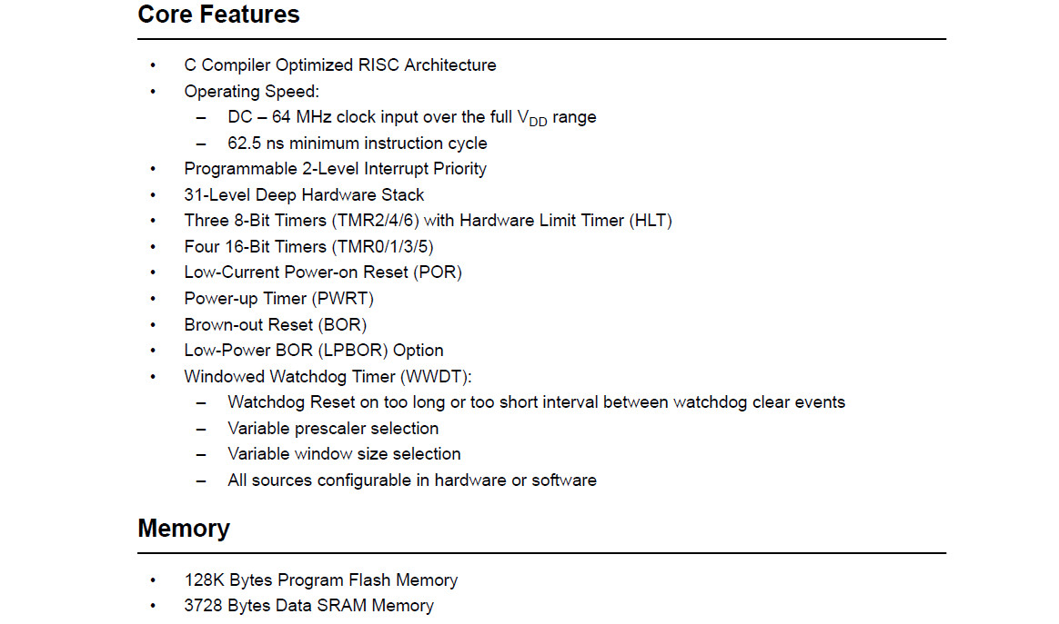
ARCHITECTURE INTERNE MCU PIC18F27K40

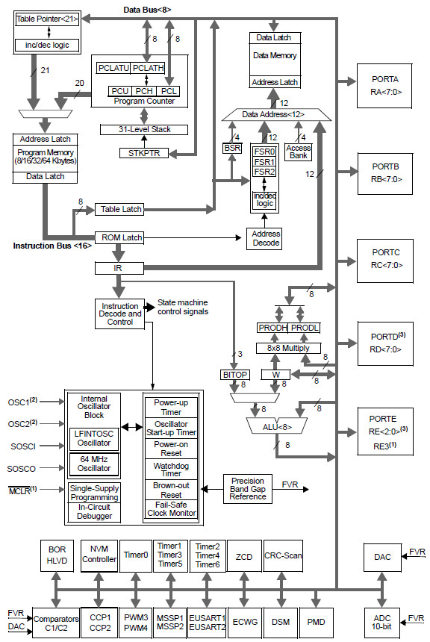
ASSEMBLEUR PIC18

Formats binaires des instructions

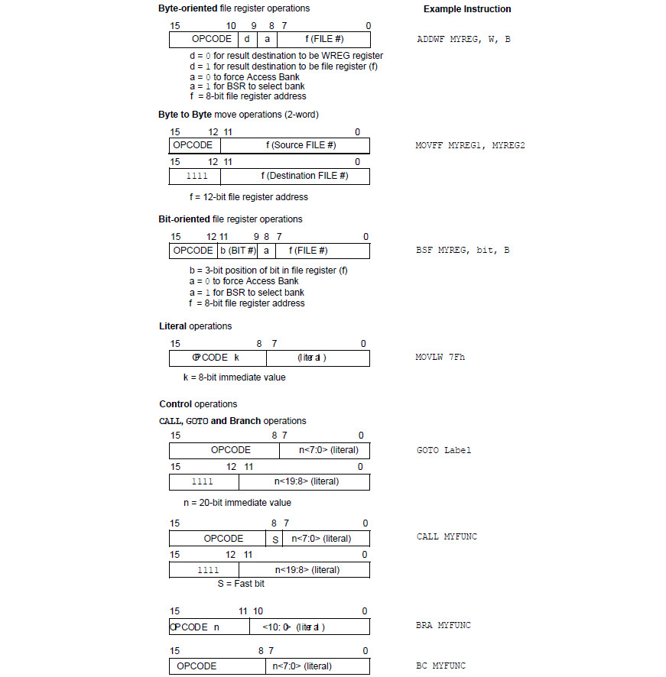
Jeu d'instructions PIC18

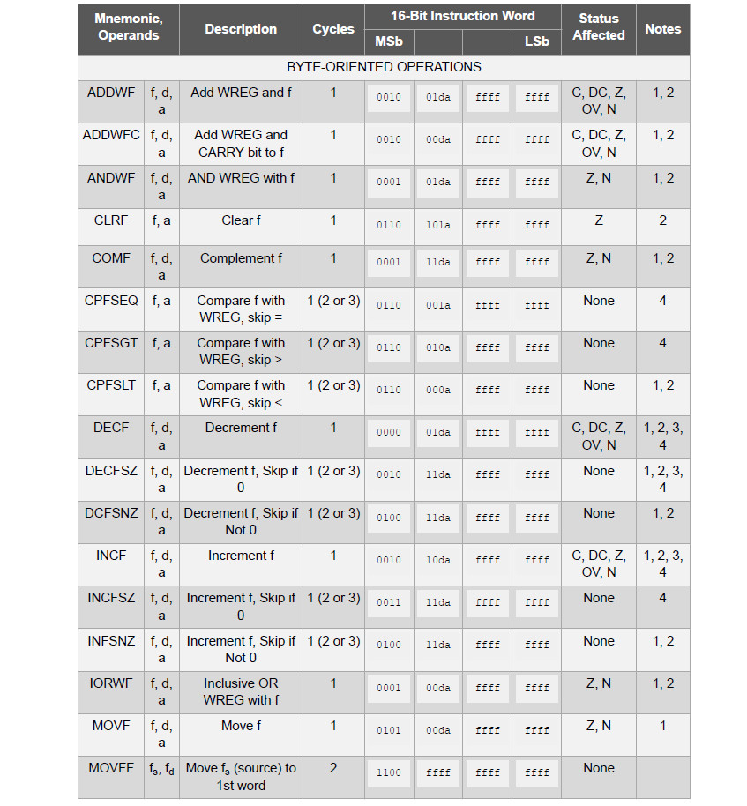
Jeu d'instructions PIC18

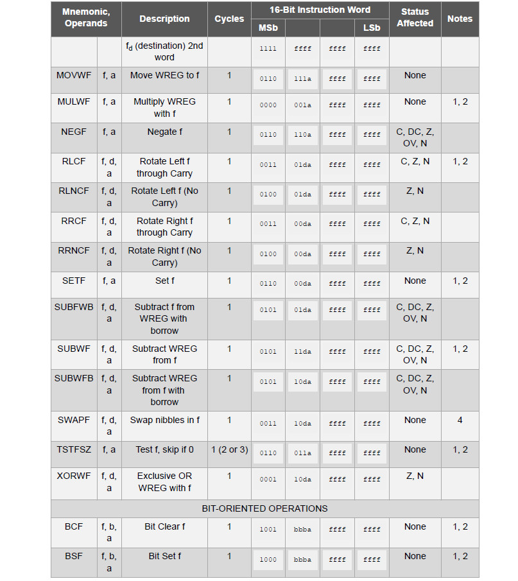
Jeu d'instructions PIC18

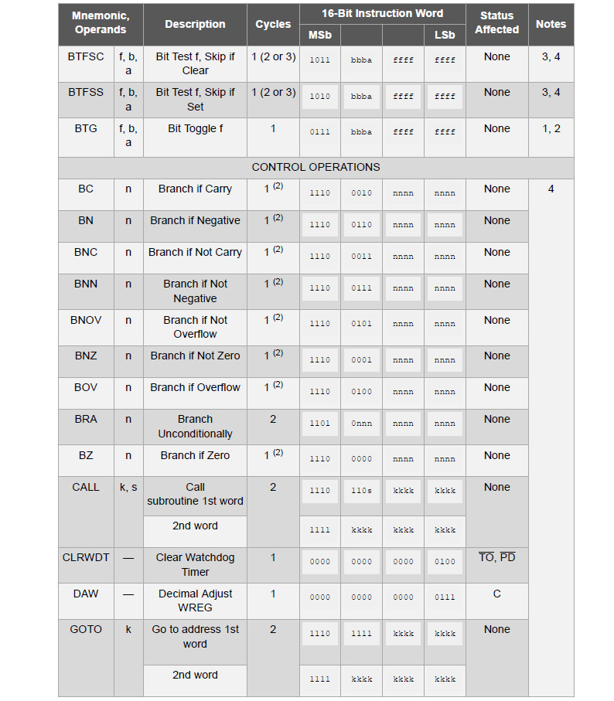
Jeu d'instructions PIC18

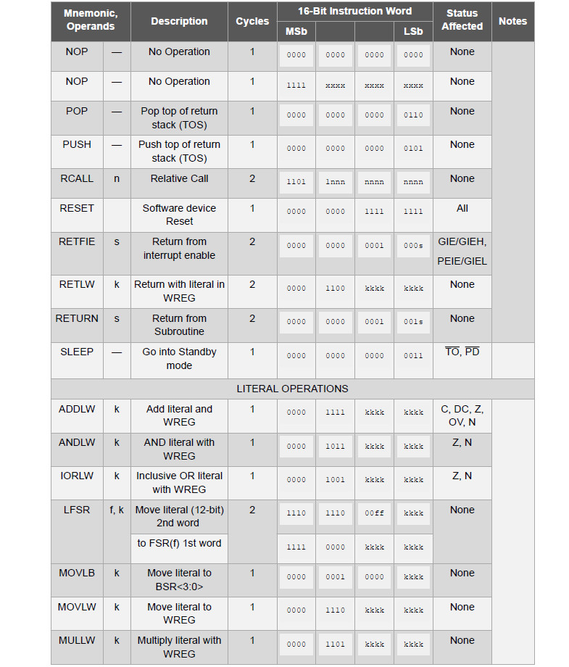

Jeu d'instructions PIC18

